คู่มือโปรแกรมประยุกต์แบบอ๊อบเจ็คออเร็นต์เต็ตโดยใช้ภาษาจาวาสำหรับนักพัฒนา
( Object-Oriented Development Using Java Programmer Manual )

โดย

นางสาวมนธิชา คงทวี 40010583
นางสาวอุทัยรัตน์ ดอกกุหลาบ 40011019

อาจารย์ที่ปรึกษา

ดร. วรวัฒน์ ลิ้มโภคา

คู่มือนี้เป็นส่วนหนึ่งของการศึกษาตามหลักสูตรปริญญาวิศวกรรมศาสตรบัณฑิต
ภาควิชาวิศวกรรมคอมพิวเตอร์
สถาบันเทคโนโลยีพระจอมเกล้าเจ้าคุณทหารลาดกระบัง
ปีการศึกษา 2543

คู่มือโปรแกรมประยุกต์แบบอ๊อบเจ็คออเร็นต์เต็ตโดยใช้ภาษาจาวาสำหรับนักพัฒนา
ระบบจะแบ่งออกเป็น 4 ส่วนคือ
- ระบบการจองตั๋วเครื่องบิน ( Airline )
- ระบบการจองตั๋วรถบัส ( Bus )
- ระบบการจองโรงแรม ( Hotel )
- ระบบธนาคาร ( Bank )
- ระบบภัตตาคาร ( Restaurant )
- ระบบโอล่าล่าทัวถ์ (OlalaTour)

ซึ่งแต่ละระบบมีไดอะแกรมต่างๆดังนี้
- ระบบการจองตั๋วเครื่องบิน ( Airline )
1.1 ยูสเคสไดอะแกรม (Use Case Diagram)
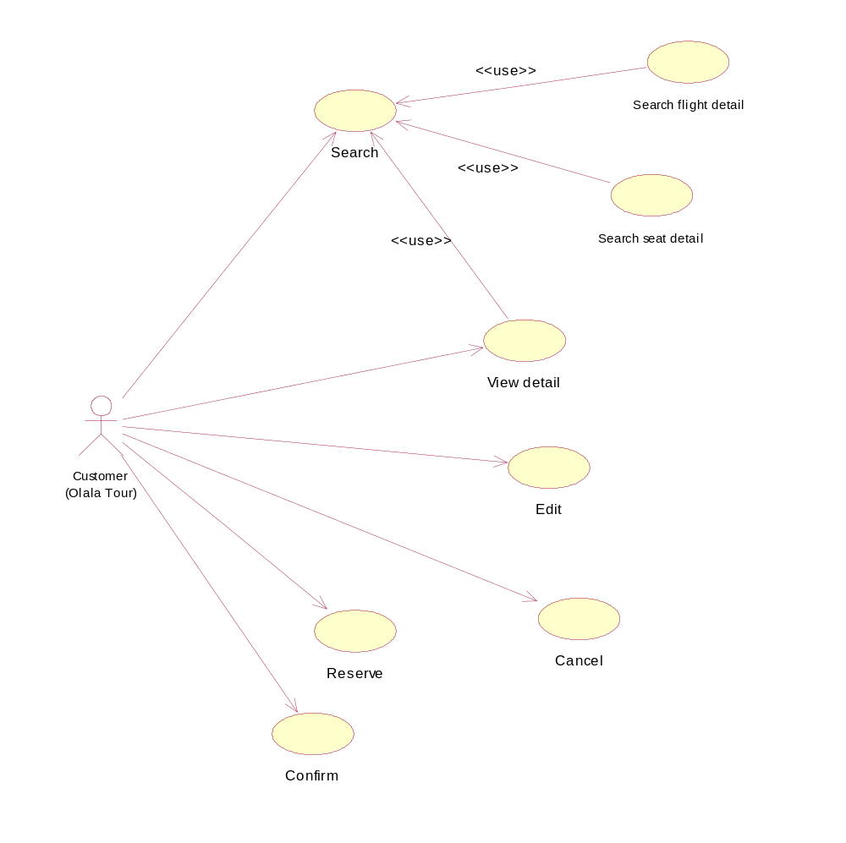

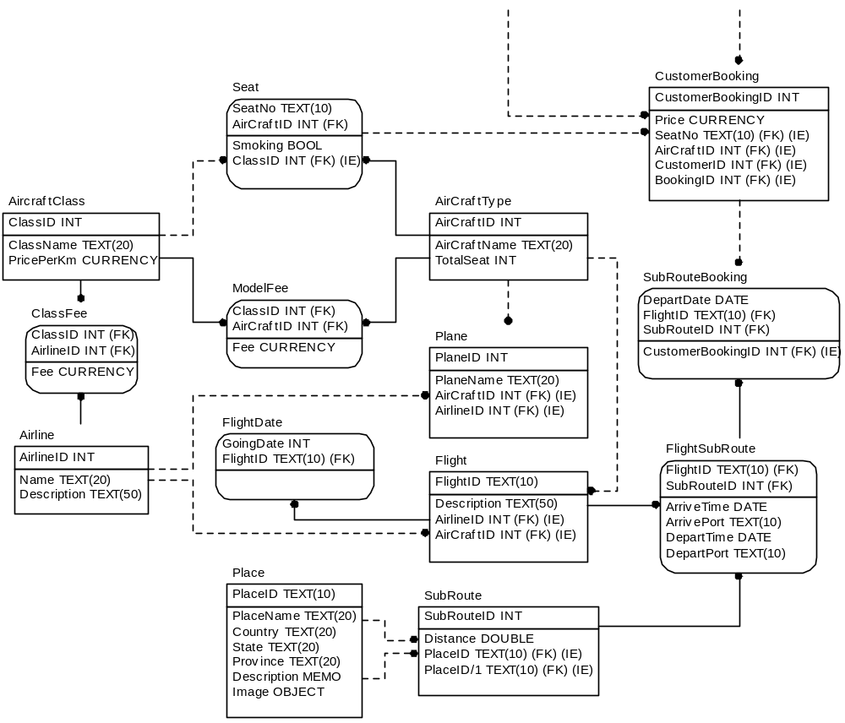1.3 อีอาไดอะแกรม (ER Diagram)

ER ไดอะแกรมแสดงความสัมพันธ์ ระหว่างข้อมูลสายการบิน, เที่ยวบิน, สนามบิน, ค่าโดยสารค่าธรรมเนียม และการจองตั๋วเครื่องบิน

- ระบบการจองตั๋วรถบัส ( Bus )
2.1 ยูสเคสไดอะแกรม (Use Case Diagram)
Level2.1
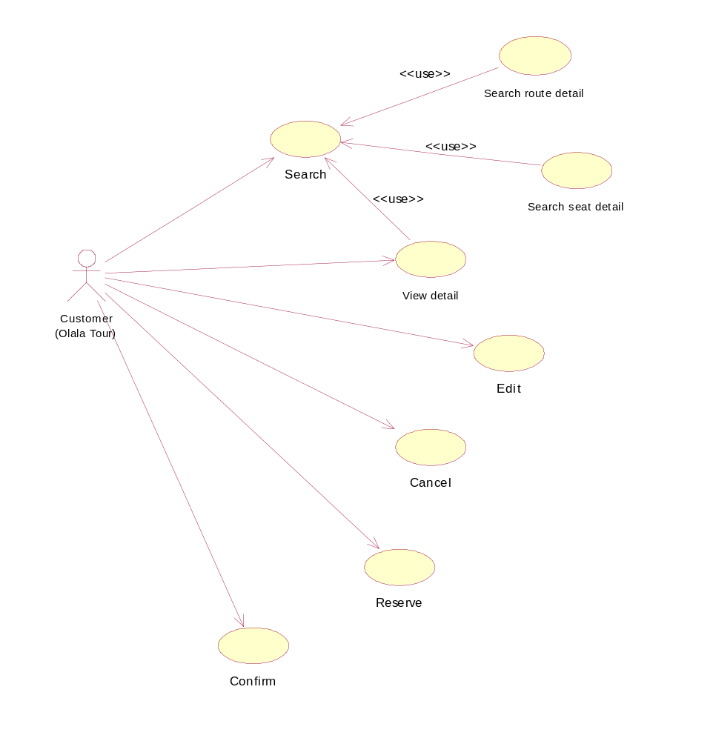

2.3 อีอาไดอะแกรม ( ER Diagram )

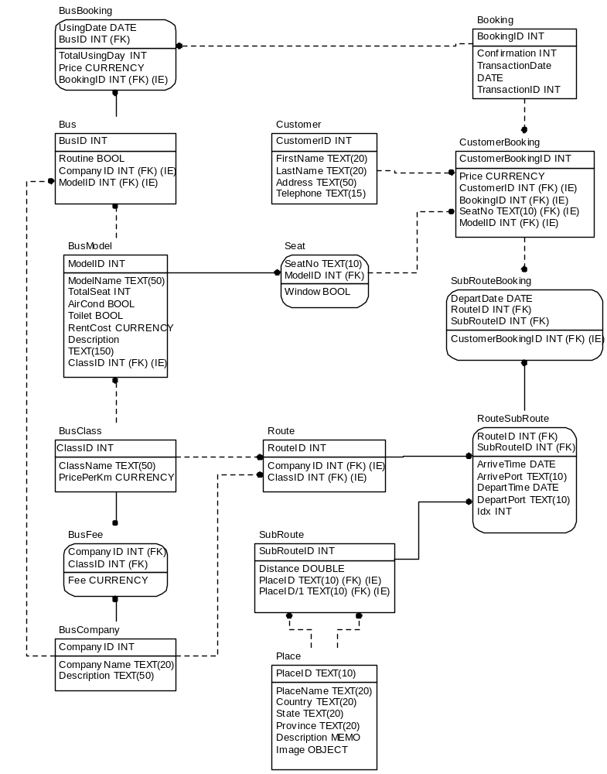
- ระบบการจองโรงแรม ( Hotel )
3.1 ยูสเคสไดอะแกรม (Use Case Diagram)
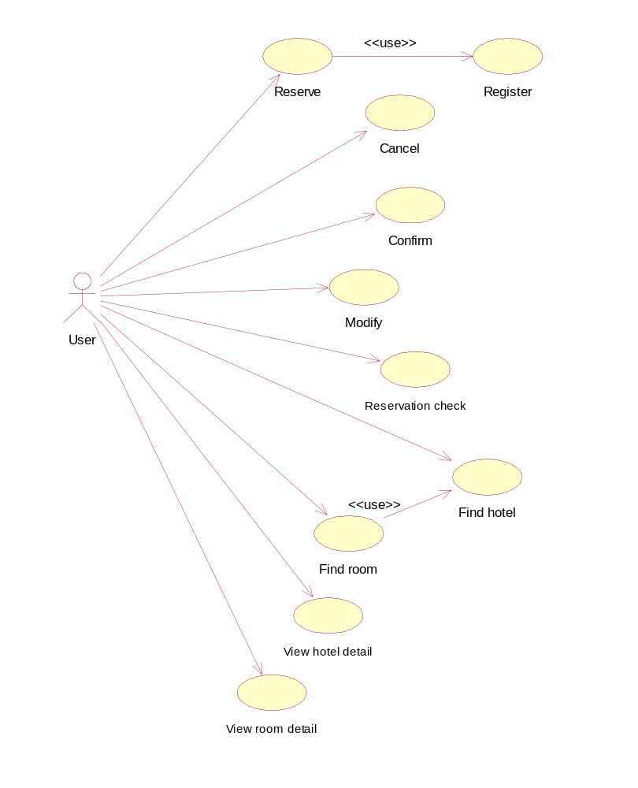
  - อีอาไดอะแกรม ( ER Diagram )

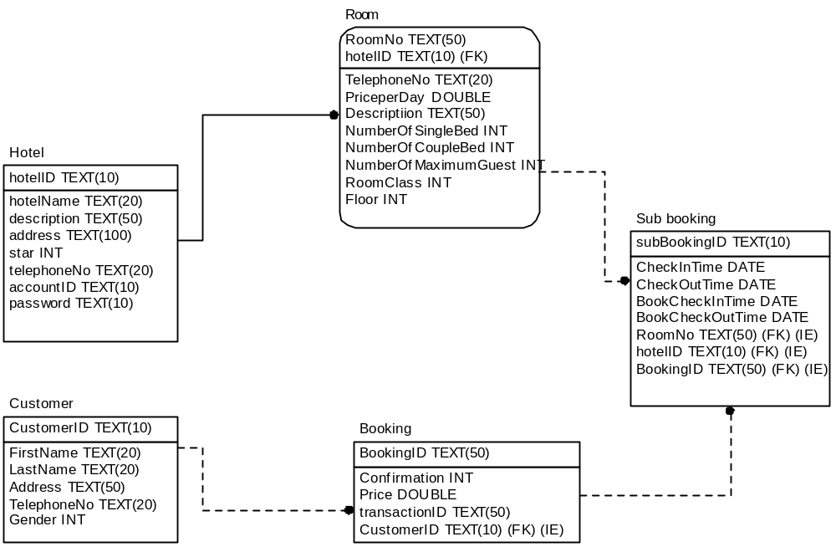

ER ไดอะแกรม แสดงความสัมพันธ์ระหว่าง ข้อมูลโรงแรม, ลูกค้าที่มาพัก และ การจองห้องพัก

4. ระบบธนาคาร ( Bank )
4.1 ยูสเคสไดอะแกรม (Use Case Diagram)
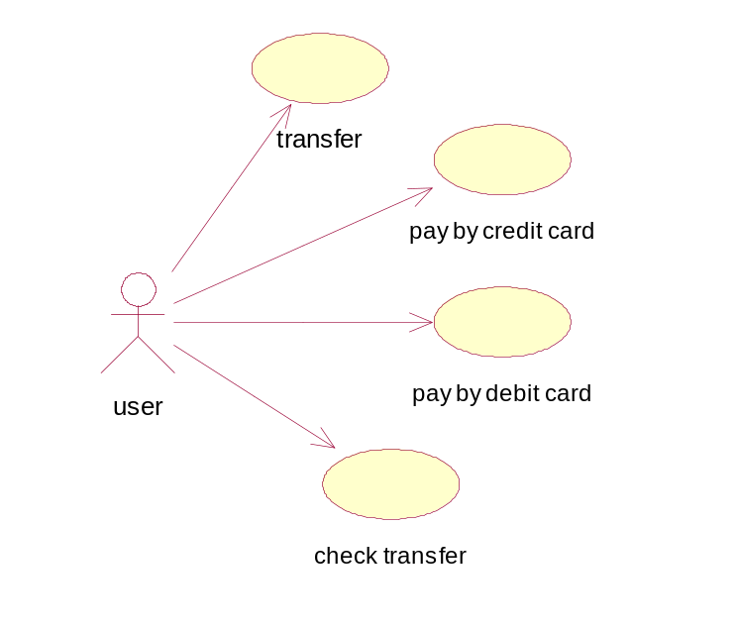

แสดงความต้องการ การใช้งานธนาคารในรูปแบบต่าง ๆ

4.3 อีอาไดอะแกรม ( ER Diagram )

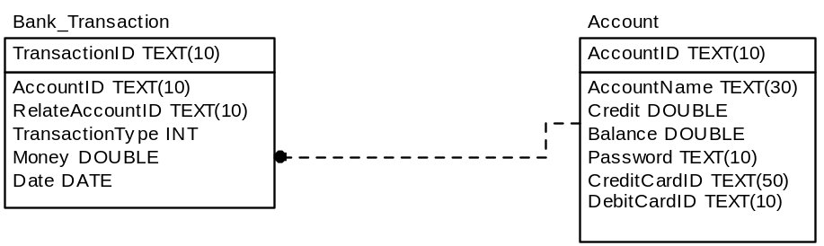

ER ไดอะแกรมแสดงความสัมพันธ์ ระหว่างข้อมูลบัญชีเงินฝาก และการทำรายการต่าง ๆ
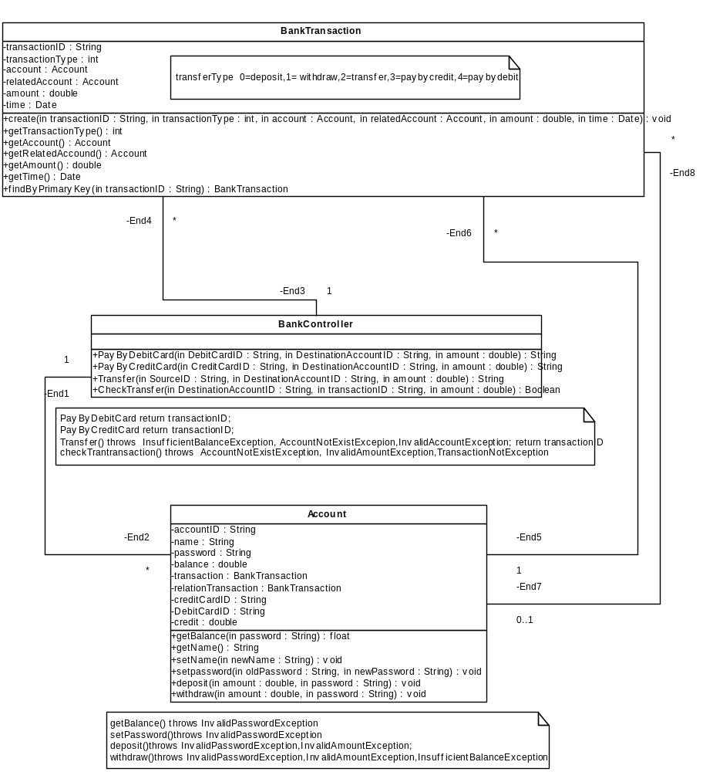4.4 คลาสไดอะแกรม1 ( Class Diagram
คลาสไดอะแกรม แสดงความสัมพันธ์ระหว่างคลาสต่าง ๆ ในระบบธนาคาร โดยจะมี คลาส BankController เป็นตัวคอยทำงานต่าง ๆ

5. ระบบภัตตาคาร ( Restaurant )
5.1 ยูสเคสไดอะแกรม (Use Case Diagram)

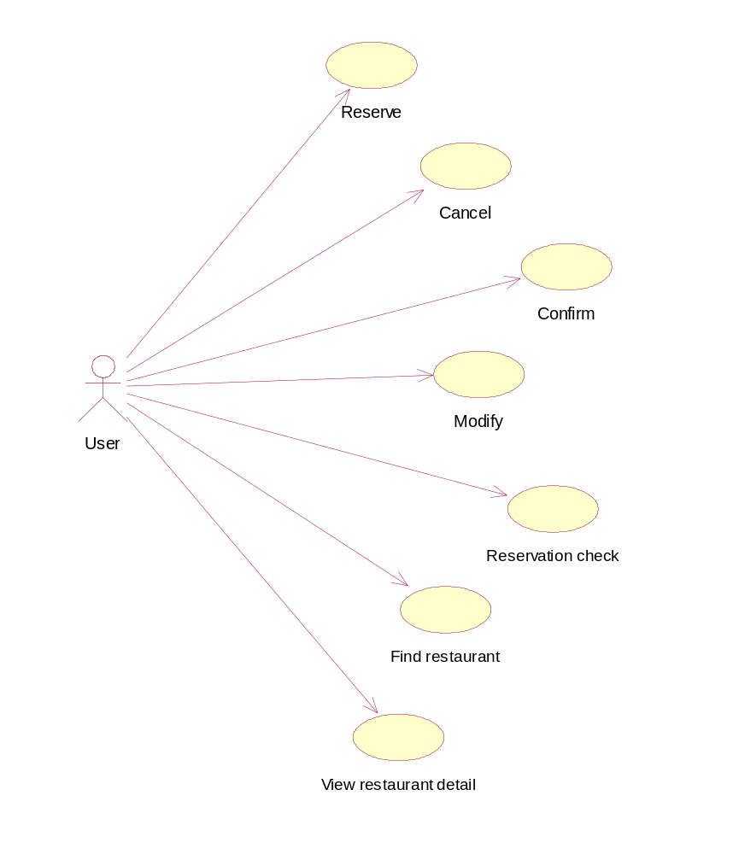

5.3 อีอาไดอะแกรม ( ER Diagram )

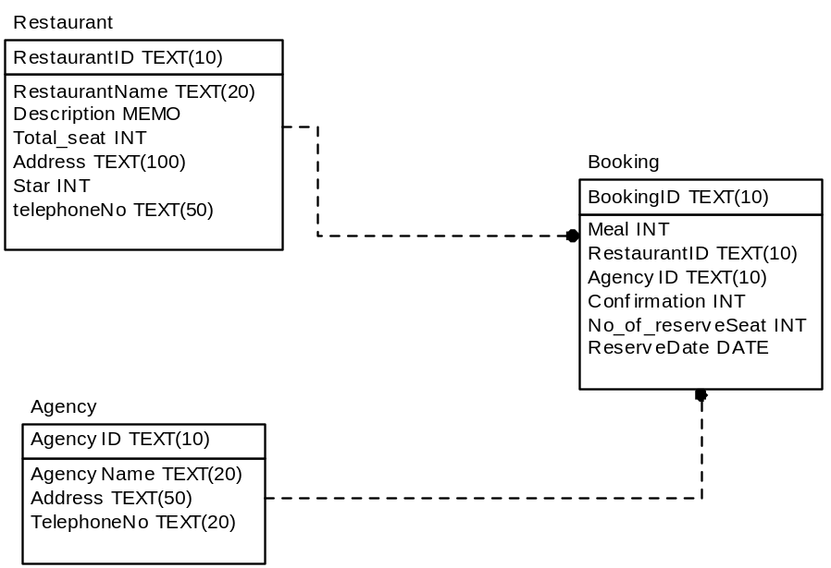

ER ไดอะแกรม แสดงความสัมพันธ์ระหว่างข้อมูล ภัตตาคาร, คนจองโต๊ะ และ การจอง

6. ระบบโอล่าล่าทัวถ์ ( Olalatour )
6.1 ยูสเคสไดอะแกรม ( Use Case Diagram )
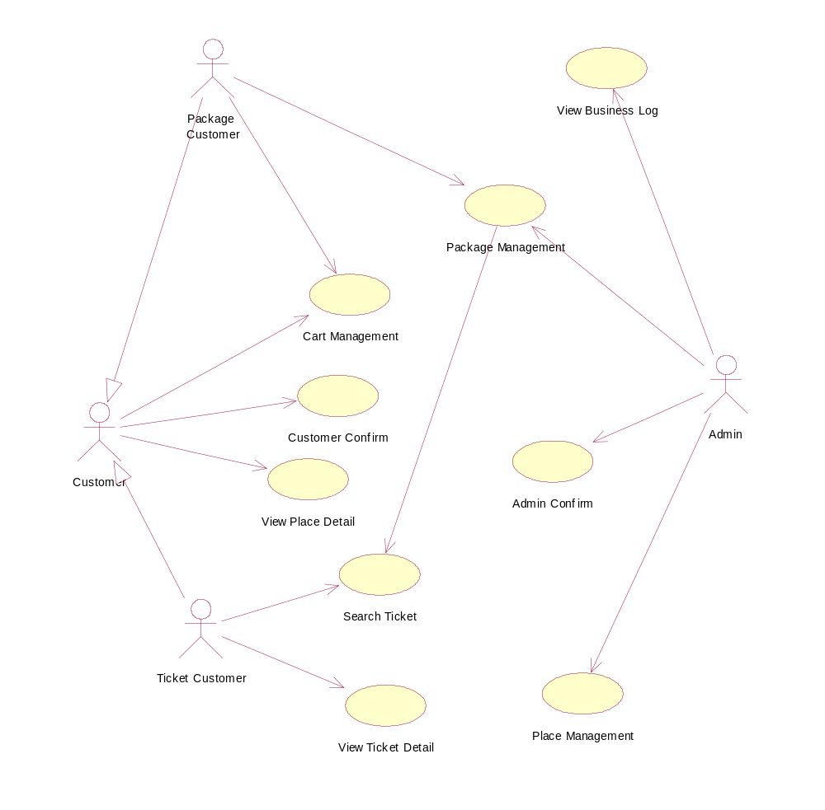

  - ดาต้าโฟลไดอะแกรม ( Dataflow Diagram )

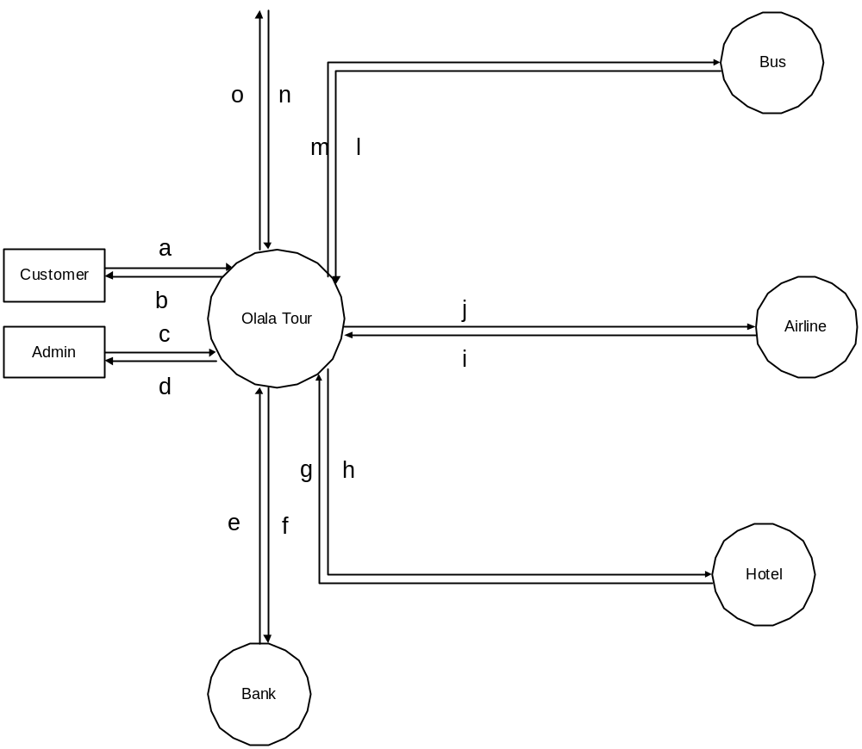
Level 0

คำอธิบาย Dataflow Diagram Olalatour Level 0 มีดังนี้

A
a.1) ข้อมูลเกี่ยวกับสถานที่ท่องเที่ยวที่ต้องการ, สถานที่ท่องเที่ยวที่ต้องการ, เวลาเดินทาง และ Activity ของสถานที่ท่องเที่ยวที่ต้องการ (การ Search สถานที่ท่องเที่ยว)
a.2) ข้อมูลเกี่ยวกับการเดินทางที่ต้องการ, เส้นทางการเดินทางที่ต้องการ, เวลาเดินทาง, ข้อมูลเกี่ยวกับพาหนะที่ต้องการ, ต้นทาง และ ปลายทาง (การ Search การเดินทาง)
a.3) ข้อมูลเกี่ยวกับสถานที่พักที่ต้องการ, ที่พักที่ต้องการ, เวลาเข้า และออกที่พัก, รายละเอียดของห้องพัก และ รายละเอียดของโรงแรม (การ Search โรงแรม)
a.4) ข้อมูลของ Customer
a.5) เส้นทางการเดินทาง และ ที่พัก (การ Add, Remove และ Modify Cart)
a.6) BookingID และ รหัสผ่าน (การ ตกลง, ยกเลิก และแก้ไขการจอง)
a.7) a.1 + a.2 + a.3 (การดูรายละเอียดของ Package)

B
b.1) ชื่อสถานที่, รายละเอียดสถานที่, ประเภท, ที่ตั้ง และ Activity ของสถานที่ (สถานที่)
b.2) ชื่อเส้นทางการเดินทาง, รายละเอียด, ราคา และ ตารางเวลา (การเดินทาง)
b.3) ชื่อโรงแรม, ค่าที่พัก, รายละเอียดของห้องพัก, รายละเอียดของโรงแรม (ที่พัก)
b.4) Item ใน Cart (ทีพัก, ตัวบ่งชี้เส้นทางการเดินทาง (เช่น RouteID), สถานะของที่พัก และการเดินทาง)
b.5) ผลลัพธ์ในการ Submit Cart
b.6) Password ของการจอง และ BookingID (สำหรับ Password จะส่งให้ทาง e-mail)
b.7) b.1 + b.2 + b.3 + ตารางการเดินทาง (สำหรับดูรายละเอียดของ Package) และผลการจอง Package

C
c.1) a.1 (การ Search สถานที่ท่องเที่ยว) + b.1 (การเพิ่ม และแก้ไขสถานที่ท่องเที่ยว)
c.2) ชื่อเส้นทางการเดินทาง, จำนวนที่นั่ง, ข้อมูลเพิ่มเติม และ วัน เวลาในการเดินทาง (ในการ Reserve ตั๋วเดินทาง)
c.3) ชื่อทีพัก (โรงแรม), ประเภทห้องพัก, ข้อมูลเพิ่มเติม,จำนวนห้องพัก, วันเข้าพัก และวันออกจากที่พัก (ในการ Reserve ที่พัก)
c.4) a.2 (การ Search เส้นทาง)
c.5) a,3 (การ Search ที่พัก)
c.6) b.1 + c.1 + c.3 + c.4 + ชื่อ Package, ตารางการเดินทาง, ราคา Package, GuideID (การสร้าง Package)
c.7) BookingID, รายละเอียดของ Customer (การ Confirm การจองตั๋วเดินทาง และที่พัก)
c.8) ข้อมูลของ Guide (การค้นหา Guide)

D
d.1) ผลลัพธ์การเพิ่ม Place (การเพิ่ม Place)
d.2) ผลลัพธ์การ Reserve, เส้นทางใกล้เคียง
d.3) b.2 (การ Search เส้นทาง)
d.4) b.3 (การ Search ที่พัก)
d.5) ชื่อ Guide, รายละเอียดของ Guide (การค้นหา Guide)
d.6) ผลลัพธ์การสร้าง Package (การสร้าง Package)
d.7) ผลลัพธ์การ Confirm (การ Confirm)
d.8) รายละเอียดการ Booking ของ Customer ทุกคน, รายละเอียดการ Confirm ของ Customer ทุกคน รายละเอียด การเพิ่มเติม/แก้ไข Place ของ Admin และการ สร้าง/แก้ไข Package ของ Admin (ในการ View log)

Level 1

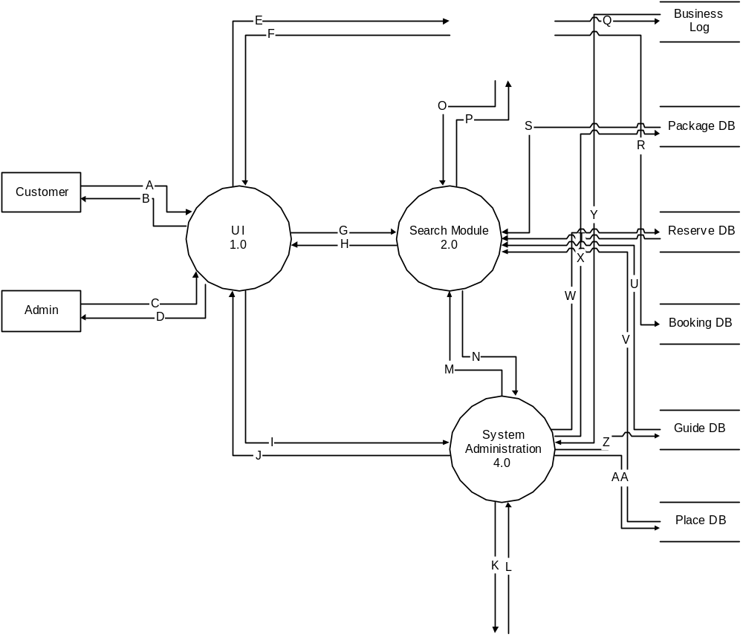

คำอธิบาย Dataflow Diagram Olalatour Level 1 มีดังนี้

A
a.1) ข้อมูลเกี่ยวกับสถานที่ท่องเที่ยวที่ต้องการ, สถานที่ท่องเที่ยวที่ต้องการ, เวลาเดินทาง และ Activity ของสถานที่ท่องเที่ยวที่ต้องการ (การ Search สถานที่ท่องเที่ยว)
a.2) ข้อมูลเกี่ยวกับการเดินทางที่ต้องการ, เส้นทางการเดินทางที่ต้องการ, เวลาเดินทาง, ข้อมูลเกี่ยวกับพาหนะที่ต้องการ, ต้นทาง และ ปลายทาง (การ Search การเดินทาง)
a.3) ข้อมูลเกี่ยวกับสถานที่พักที่ต้องการ, ที่พักที่ต้องการ, เวลาเข้า และออกที่พัก, รายละเอียดของห้องพัก และ รายละเอียดของโรงแรม (การ Search โรงแรม)
a.4) ข้อมูลของ Customer
a.5) เส้นทางการเดินทาง และ ที่พัก (การ Add, Remove และ Modify Cart)
a.6) BookingID และ รหัสผ่าน (การ ตกลง, ยกเลิก และแก้ไขการจอง)
a.7) a.1 + a.2 + a.3 (การดูรายละเอียดของ Package)

B
b.1) ชื่อสถานที่, รายละเอียดสถานที่, ประเภท, ที่ตั้ง และ Activity ของสถานที่ (สถานที่)
b.2) ชื่อเส้นทางการเดินทาง, รายละเอียด, ราคา และ ตารางเวลา (การเดินทาง)
b.3) ชื่อโรงแรม, ค่าที่พัก, รายละเอียดของห้องพัก, รายละเอียดของโรงแรม (ที่พัก)
b.4) Item ใน Cart (ทีพัก, ตัวบ่งชี้เส้นทางการเดินทาง (เช่น RouteID), สถานะของที่พัก และการเดินทาง)
b.5) ผลลัพธ์ในการ Submit Cart
b.6) Password ของการจอง และ BookingID (สำหรับ Password จะส่งให้ทาง e-mail)
b.7) b.1 + b.2 + b.3 + ตารางการเดินทาง (สำหรับดูรายละเอียดของ Package) และผลการจอง Package

C
c.1) a.1 (การ Search สถานที่ท่องเที่ยว) + b.1 (การเพิ่ม และแก้ไขสถานที่ท่องเที่ยว)
c.2) ชื่อเส้นทางการเดินทาง, จำนวนที่นั่ง, ข้อมูลเพิ่มเติม และ วัน เวลาในการเดินทาง (ในการ Reserve ตั๋วเดินทาง)
c.3) ชื่อทีพัก (โรงแรม), ประเภทห้องพัก, ข้อมูลเพิ่มเติม,จำนวนห้องพัก, วันเข้าพัก และวันออกจากที่พัก (ในการ Reserve ที่พัก)
c.4) a.2 (การ Search เส้นทาง)
c.5) a,3 (การ Search ที่พัก)
c.6) b.1 + c.1 + c.3 + c.4 + ชื่อ Package, ตารางการเดินทาง, ราคา Package, GuideID (การสร้าง Package)
c.7) BookingID, รายละเอียดของ Customer (การ Confirm การจองตั๋วเดินทาง และที่พัก)
c.8) ข้อมูลของ Guide (การค้นหา Guide)

D
d.1) ผลลัพธ์การเพิ่ม Place (การเพิ่ม Place)
d.2) ผลลัพธ์การ Reserve, เส้นทางใกล้เคียง
d.3) b.2 (การ Search เส้นทาง)
d.4) b.3 (การ Search ที่พัก)
d.5) ชื่อ Guide, รายละเอียดของ Guide (การค้นหา Guide)
d.6) ผลลัพธ์การสร้าง Package (การสร้าง Package)
d.7) ผลลัพธ์การ Confirm (การ Confirm)
d.8) รายละเอียดการ Booking ของ Customer ทุกคน, รายละเอียดการ Confirm ของ Customer ทุกคน รายละเอียด การเพิ่มเติม/แก้ไข Place ของ Admin และการ สร้าง/แก้ไข Package ของ Admin (ในการ View log)

6.4 คลาสไดอะแกรม ( Class Diagram ) ประกอบด้วยระบบแต่ละส่วนดังนี้
Log System

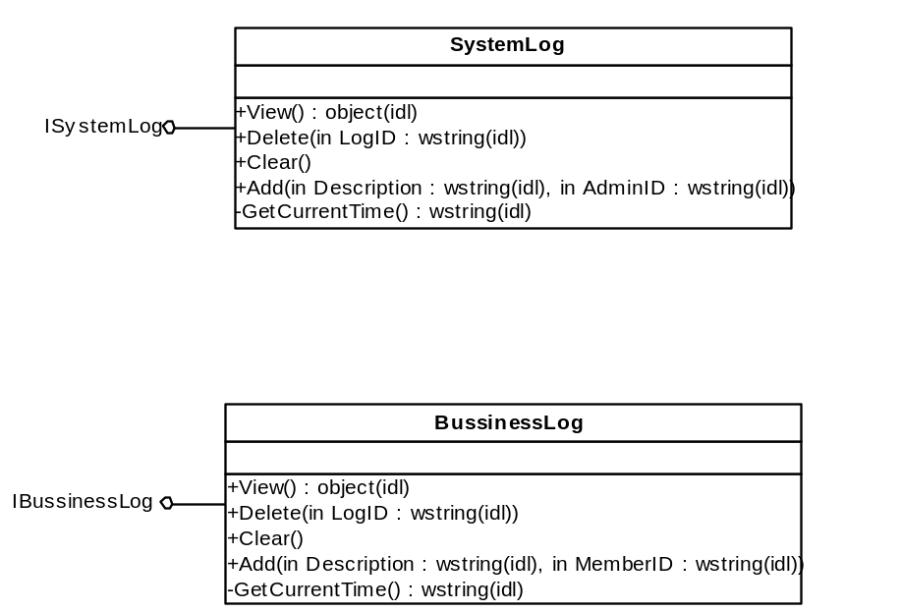

คลาสไดอะแกรม แสดง คลาสในระบบ เก็บสถิติการทำงาน ของ ระบบ OlalaTour

OlalaAgency System
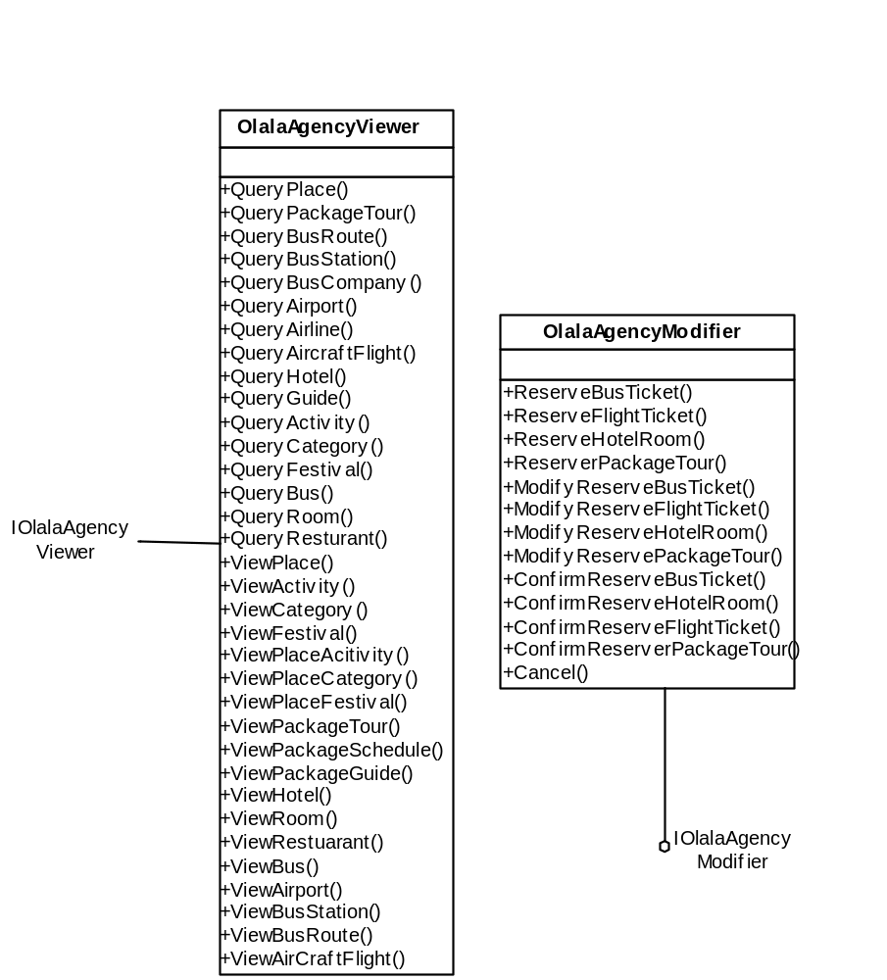
คลาสไดอะแกรมแสดง คลาสที่ติดต่อกับ user ภายนอก ทำหน้าที่คอยให้บริการงานต่าง ๆ ของระบบ OlalaTour

PackageSystem
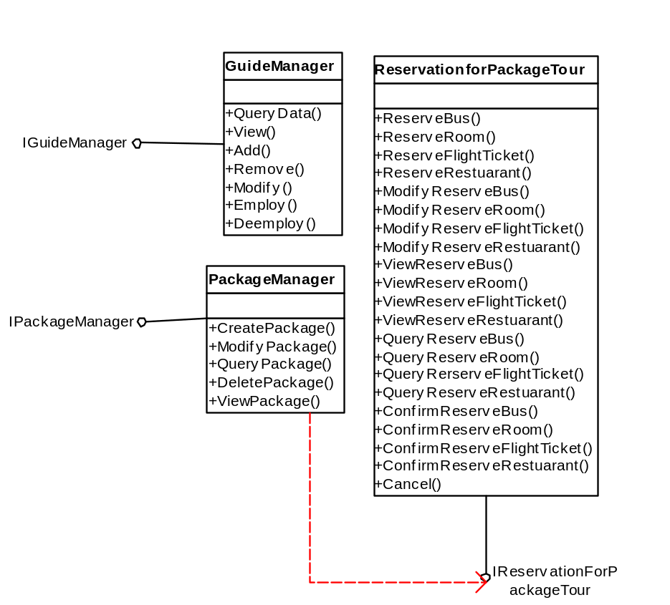

คลาสในส่วน แพ็กแกจทัวร์ ทำงานในส่วนจัดการ แพ็กแกจทัวร์ สร้าง, เปลี่ยนแปลง แพ็กแกจทัวร์ ทำการจอง พาหนะ ที่พัก ที่ใช้ในแพ็กแกจทัวร์นั้น ๆ

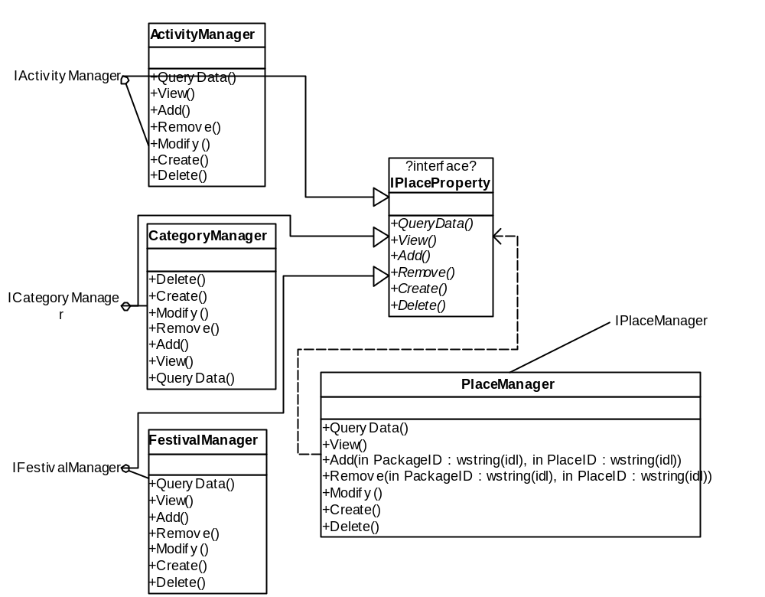
Place System

คลาสในส่วนของ สถานที่ท่องเที่ยวต่าง ๆ ว่ามีกิจกรรม, เทศกาลต่าง ๆ อย่างไร, เป็นสถานที่ชนิดไหน

User System

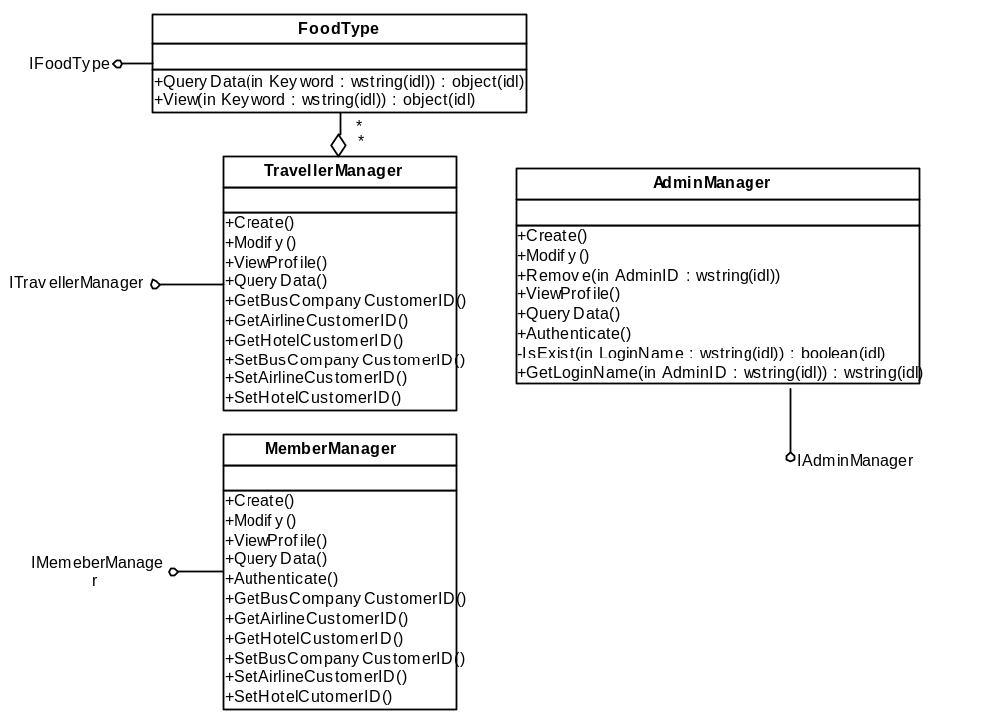
คลาสในส่วนของ ผู้ใช้จะจัดการเกี่ยวกับข้อมูล ลุกค้าและ ผู้เดินทาง

